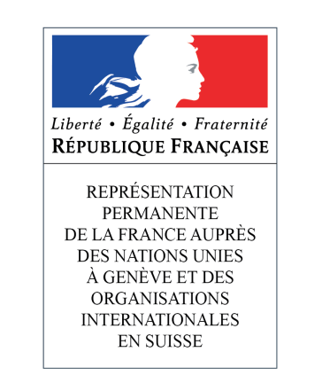

**46ème session du Groupe de travail de l’Examen périodique universel**

**(29 avril – 10 mai 2024)**

**Macédoine du Nord**

**Intervention du Représentant Permanent de la France**

Genève, le 2 mai 2024

Merci, Monsieur le Président.

La France se félicite des efforts fournis par la Macédoine du Nord pour garantir l’inclusion des personnes Roms et des personnes LGBT+, ainsi que pour renforcer la protection juridique et physique des journalistes. La France formule les recommandations suivantes :

1/ Ratifier la Convention sur les disparitions forcées ;

2/ Prendre des mesures visant à renforcer les services de protection et de soutien aux victimes de violences domestiques ;

3/ Poursuivre les efforts afin de combattre toutes les formes de discrimination fondées sur l’orientation sexuelle et l’identité de genre ;

4/ Améliorer le fonctionnement des organismes publics de prévention de la corruption ;

5/ Renforcer l’État de droit, y compris en faveur de l’indépendance de l’autorité judiciaire./.

Je vous remercie./.

*[124 mots]*